List dan tuple adalah dua jenis array yang digunakan dalam bahasa pemrograman Python. Perbedaan utama antara keduanya adalah bahwa list dapat diubah (dinamis) sedangkan tuple tidak dapat diubah (tetap).tuple memiliki akses yang lebih cepat dibandingkan dengan list karena tidak dapat diubah. Namun, karena tidak dapat diubah, tuple tidak memiliki beberapa metode yang tersedia untuk list, seperti append() dan remove().

Contoh list:

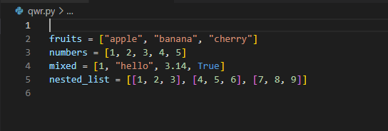

Anda dapat mengakses elemen dalam list menggunakan indeks, dimulai dari 0. Misalnya:

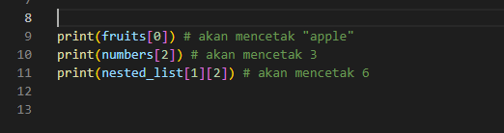

Anda juga dapat mengubah elemen dalam list:

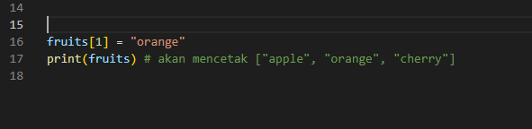

Dan menambahkan elemen baru menggunakan metode seperti append() atau insert():

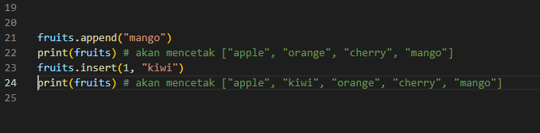

List juga memiliki banyak metode lain seperti pop(), remove(), dan sort() yang dapat digunakan untuk mengolah data dalam list.

Namun, tuple tidak dapat diubah setelah didefinisikan. Jika Anda mencoba untuk mengubah elemen dalam tuple, akan terjadi error :

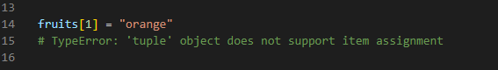

Namun, Anda dapat menggabungkan beberapa tuple menjadi satu tuple baru menggunakan operator (+)

